**4.1 Estatística Descritiva**

O próximo passo consiste em apresentar os resultados das principais medidas em estatística descritiva a partir da análise de tendência central, dispersão e amplitude, os quais são dados relevantes para compreender o comportamento das variáveis investigadas. A tabela 1retrata as estatísticas descritivas.

Vocês podem completar essa parte com as análises de vocês.

Tabelas, gráficos e figuras...

**4.1.1 Procedimento de Tratativa das variáveis AF e CF**

Inicialmente, iremos apresentar como foi realizado o procedimento para a transformação e tratamento de *outlier* nos dados, sendo assim, utilizou-se no *software* @*Stata* as técnicas *ladder* e *glander* para todas as variáveis investigadas. O comando *ladder* foi utilizado com a finalidade de realizar várias transformações e testar a normalidade das distribuições após as referidas transformações. Já o comando *glander* foi utilizado para gerar os histogramas com as variáveis já transformadas (vide **Anexo B**).

O quadro 1 apresenta as variáveis das quais foi necessário serem tratadas a fim de corrigir problemas de dispersão e problemas de normalidade. Em seguida, utilizou-se a técnica *winsor* para correção de *outliers*, desse modo, deslocando esses dados para mais próximo do percentil definido, que, normalmente, é 2,5% e 97,5%, a fim de suprir e controlar os dados que se encontram nas extremidades no qual cada uma das variáveis tratadas iniciaram com um teste de *p-value* de 0,05, e aumentou-se de 0,05 gradativamente até não existir mais dados nos extremos.

**Quadro 1:** Transformações e tratamento de *outlier* (*winsorizadas*)

|  |  |  |  |
| --- | --- | --- | --- |
| **Nome variável** | **Nome após transformação** | **Nome da transformação** | **Nome variável após tratamento *outlier*** |
| AF’ | sAF | raiz quadrada | *wsAF -> AF |
| CF’ | - | - | **CF |

Nota: *A variável AF foi *winsorizadas*. A variável **CF não precisou de nenhum tratamento

Fonte: Elaborado pelo autor.

Logo após as tratativas da variável de interesse AF, novamente foi feita a verificação da estatística descritiva para analisar se os resultados de tendência central, dispersão e amplitude obtiveram significativa adequação. Os dados da Tabela 2 apresenta essa constatação.

**Tabela 2:** Estatística descritiva das variáveis **após transformações**

|  |  |  |  |  |
| --- | --- | --- | --- | --- |
| **Variáveis** | **Média** | **Desvio Padrão** | **Mínimo** | **Máximo** |
| AF | 1,83 | 0,1386 | 1,44 | 1,19 |
| CF | 3,14 | 0,6157 | 1,40 | 4,84 |

Nota: N=427 observações.

Fonte: Dados da pesquisa.

No Anexo B estão os *Box Plots* gerados e por meio da análise destes evidencia-se melhoras em termos de normalização e simetria dos dados após a aplicação das técnicas mencionadas.

**4.1 Teste de Diferença de Médias**

Utilizou-se como método os testes de diferença de médias, a fim de conhecer melhor as variáveis estudadas. Dessa forma, aplicou-se o teste t *Student* para testar se duas amostras independentes foram retiradas de populações com médias iguais. Esse teste consiste em um tipo de método paramétrico o qual verifica suposições acerca do parâmetro populacional chamado média, quando há normalidade dos dados analisados. Sendo assim, este teste tem como pressuposições que o modelo matemático atende à normalidade, homogeneidade e independência dos resíduos (FÁVERO et al., 2009).

Como será demonstrado em seções seguintes de ajuste, os dados da amostra desta pesquisa que foram testados devem seguir uma distribuição normal, para que assim, o teste t de *Student* e Anova possa ser aplicado. Para os testes foram considerados um nível de significância de **5%** e **10%,** se o resultado do p-valor analisado fosse maior que 0,05 e 10%, respectivamente, não se rejeita a hipótese nula (H0) de igualdade das médias e caso fosse menor que 0,05 e 0,10, respectivamente, rejeita-se a hipótese nula (H0).

Assim, foram testadas as médias com relação os grupos definidos análise de Atitudes Financeiras e Comportamento Financeiro. No qual, considerou o Teste *t Student*, as hipóteses para o teste de diferença de médias são expressas da seguinte forma:

**H01.0:** A média dos escores **atitudes financeiras** é igual para estudantes gênero masculino e feminino;

**H01.1:** A média dos escores **comportamento financeiro** é igual para estudantes gênero masculino e feminino;

Considerando o **Teste** ANOVA, as hipóteses para o teste de diferença de médias são expressas da seguinte forma:

**H02.0:** A média dos escores **atitudes financeiras** é igual para estudantes quanto observada a **renda familiar**;

**H02.1:** A média dos escores **comportamento financeiro** é igual para estudantes quanto observada a **renda familiar**;

**H03.0:** A média dos escores **atitudes financeiras** é igual para estudantes quanto observada a **escolaridade da mãe**;

**H03.1:** A média dos escores **comportamento financeiro** é igual para estudantes quanto observada a **escolaridade da mãe**;

**H04.0:** A média dos escores **atitudes financeiras** é igual para estudantes quanto observada a **escolaridade do pai**;

**H04.1:** A média dos escores **comportamento financeiro** é igual para estudantes quanto observada a **escolaridade do pai**;

**H05.0:** A média dos escores **atitudes financeiras** é igual para estudantes quanto observada a **idade do estudante**;

**H05.1:** A média dos escores **comportamento financeiro** é igual para estudantes quanto observada a **idade do estudante;**

Conforme as hipóteses traçadas serão aplicados os testes estatísticos *t Student* e Anova para analisar as diferenças de médias nos grupos selecionados para investigação nesse estudo. Vale ressaltar que como esses testes são paramétricos exigem que duas hipóteses sejam satisfeitas (1) que a variável dependente tenha distribuição normal; e (2) que as variâncias populacionais sejam homogêneas no caso no caso comparação de duas ou mais populações. Desse modo será necessário comprovar a normalidade para as variáveis de estudo AF e CF.

**4.2.1 Teste de Normalidade**

Primeiramente foi verificado se os dados seguiam distribuição normal. Portanto, através do teste Shapiro-Wilk as variáveis dependente e independente foram submetidas à estatística W.

**Tabela 1:** Teste de Normalidade (Shapiro-Wilk)

|  |  |  |  |  |
| --- | --- | --- | --- | --- |
| **Variável** | **W** | **V** | **Z** | **Prob>z** |
| AF | 0,995 | 1,344 | 0,705 | 0,240 |
| AF* | 0,998 | 0,581 | -1,296 | 0,902 |
| CF | 0,996 | 1,099 | 0,225 | 0,410 |

Fonte: Dados da pesquisa. Nota: * As variável após tratamento.

A tabela **1** apresenta os resultados para o teste de normalidade antes e depois transformação e tratamento da variável AF. Podemos notar fortes indícios de que os dados possuem distribuição normal na variável AF e CF. Com a finalidade de melhorar dispersões observadas na variável AF foi realizado as tratativas como mencionados em seções anteriores no qual evidenciou uma melhora significativa nos índices de normalidade. Desse modo, rejeitamos a hipótese nula de dados normalmente distribuídos ao nível de significância de 5%. Os valores de grande V indicam a não normalidade dos dados. Nesse caso, notou-se que não houve valores significativamente grandes nas variáveis testadas, mesmo assim, ainda com a finalidade de comprovar que os dados possuem a distribuição normal, realizou-se os testes de assimetria que curtose que serão apresentados na tabela **2**.

Com a finalidade de avaliar se a amostra coletada é oriunda de uma população da qual apresenta normalidade, Hair Jr. *et al.* (2009) e Kline (2011) recomendam que sejam analisadas as medidas de assimetria e curtose da amostra. Ainda segundo os mesmos autores, a amostra segue uma distribuição normal quando os valores de assimetria são inferiores a 3 e os de curtose são menores do que 8.

**Tabela 2:** Teste de Assimetria e Curtose

|  |  |  |  |  |
| --- | --- | --- | --- | --- |
| **Variáveis** | **Assimetria** | **Curtose** | **chi2(2)** | **Prob>chi2** |
| AF | 0,9951 | 0,130 | 2,29 | 0,3178 |
| CF | 0,2773 | 0,374 | 1,97 | 0,3736 |

Fonte: dados da pesquisa.

Os resultados das análises dos cálculos dos construtos usados nesta pesquisa indicam que seus valores de assimetria e curtose estão dentro dos limites apontados pelos autores, conforme se pode verificar Tabela **2**. No Anexo B, é possível notar esses achados de forma visual através dos histogramas.

Satisfeitas as condições de normalidade iniciou-se o processo de teste de diferença de médias. Na tabela 3 registra a comparação entre o gênero do estudante a e os fatores Atitudes Financeiras Comportamento Financeiro. Verificou-se que o índice de AF e CF não é estatisticamente diferente entre os grupos analisados, desse modo, 95% de confiança não é possível rejeitar as hipóteses nulas de igualdade H01.0 e H01.1.

**Tabela 3:** Teste t – Gênero e Atitude Financeira / Comportamento Financeiro

|  |  |  |  |  |  |  |  |
| --- | --- | --- | --- | --- | --- | --- | --- |
|  | **n** | **x e σ**  **Masculino** | **n** | **x e σ**  **Feminino** | **** **da diferença** | **t(df)** | **p-valor** |
| **AF** | 196 | 1,83 (0,09) | 231 | 1,83 (0,09) | -0,002 | -0,1235 (425) | 0,902 |
| **CF** | 196 | 3,19 (0,04) | 231 | 1,83 (0,04) | -0,096 | -1,6078 (425) | 0,108 |

Notas: Significante ao nível 5%. **** representa a média e **σ** representa o desvio padrão.

Foi considerado um intervalo de confiança de 95%.

Fonte: Dados da pesquisa

Na Tabela 4 registrou-se a comparação entre a variável Renda familiar e os fatores Atitudes Financeiras Comportamento Financeiro. Notou-se que o índice de legibilidade das notas explicativas é estatisticamente diferente entre os grupos testados, nesse caso, rejeitando-se a hipótese nula de igualdade H02.0 eH02.1.

**Tabela 4:** Anova – Renda e Atitude Financeira / Comportamento Financeiro

|  |  |  |  |  |  |
| --- | --- | --- | --- | --- | --- |
|  | **Soma dos quadrados** | **Grau de liberdade** | **Quadro Médio** | **F** | **Sig** |
| AF | 8,18 | 426 | 0,019 | 0,41 | 0,843 |
| CF | 161,53 | 426 | 0,379 | 1,26 | 0,279 |

Notas: Significante ao nível 5% e 10%. **** representa a média e **σ** representa o desvio padrão.

Foi considerado um intervalo de confiança de 95% e 90%.

Fonte: Dados da pesquisa

De acordo com os dados presentes na Tabela 5, nota-se que o (Sig.) *p-valor* para **CF** não foi significativo ao nível de 10%, o que consequentemente leva a não rejeição da hipótese nula de igualdade de médias H03.1. No entanto, quando se analisa Atitudes Financeiras com um nível se significância de 10% é possível rejeitar a hipótese nula de igualdade de médias H03.0, ou seja,há diferenças entre as respostas para o fator AF quando varia a escolaridade da Mãe.

**Tabela 5:** Anova – Escolaridade Mãe e Atitude Financeira / Comportamento Financeiro

|  |  |  |  |  |  |
| --- | --- | --- | --- | --- | --- |
|  | **Soma dos quadrados** | **Grau de liberdade** | **Quadro Médio** | **F** | **Sig** |
| AF | 8,18 | 426 | 0,019 | 2,16 | 0,046 |
| CF | 161,53 | 426 | 0,379 | 1,73 | 0,113* |

Notas: Significante ao nível 5% e *10%. **** representa a média e **σ** representa o desvio padrão.

Foi considerado um intervalo de confiança de 95% e *90%.

Fonte: Dados da pesquisa

Tabela 6, nota-se que o (Sig.) *p-valor* para **CF** não foi significativo ao nível de 10%, o que consequentemente leva a não rejeição da hipótese nula de igualdade de médias H04.1. No entanto, quando se analisa Atitudes Financeiras com um nível se significância de 10% é possível rejeitar a hipótese nula de igualdade de médias H04.0,ou seja,há diferenças entre as respostas para o fator AF quando varia a escolaridade da Pai. Tais resultados são similares para escolaridade do Pai e a Mãe assim sendo, podemos notar que haverá diferenças na percepção do estudante quando varia a instrução dos pais.

**Tabela 6:** Anova – Escolaridade Pai e Atitude Financeira / Comportamento Financeiro

|  |  |  |  |  |  |
| --- | --- | --- | --- | --- | --- |
|  | | | | | |
|  | **Soma dos quadrados** | **Grau de liberdade** | **Quadro Médio** | **F** | **Sig** |
| AF | 8,18 | 426 | 0,019 | 2,37 | 0,029 |
| CF | 161,53 | 426 | 0,379 | 1,7 | 0,119 |

Notas: Significante ao nível 5% e *10%. **** representa a média e **σ** representa o desvio padrão.

Foi considerado um intervalo de confiança de 95% e *90%.

Fonte: Dados da pesquisa

Por fim, testou-se a hipóteses de diferença de médias no grupo idade dos estudantes. Desse modo, chegou- se a conclusão que o *p-valor* para **AF** não foi significativo ao nível de 10%, o que consequentemente leva a não rejeição da hipótese nula de igualdade de médias H05.0. No entanto, quando se analisa Comportamento Financeiro rejeita a hipótese nula de igualdade de médias, ou seja, ao variar a idade o estudantes têm variação na percepção do fator Comportamento Financeiro.

**Tabela 7:** Anova – Idade e Atitude Financeira / Comportamento Financeiro

|  |  |  |  |  |  |
| --- | --- | --- | --- | --- | --- |
|  | **Soma dos quadrados** | **Grau de liberdade** | **Quadro Médio** | **F** | **Sig** |
| AF | 8,18 | 426 | 0,019 | 0,04 | 0,965 |
| CF | 161,53 | 426 | 0,379 | 2,73 | 0,067 |

Notas: Significante ao nível 5% e *10%. **** representa a média e **σ** representa o desvio padrão.

Foi considerado um intervalo de confiança de 95% e *90%.

Fonte: Dados da pesquisa

**Referências**

FÁVERO, Luiz Paulo et al. **Análise de Dados:**Modelagem multivariada para tomada de decisões. Rio de Janeiro: Elsevier, 2009.

**Anexo B**: Procedimentos de tratativas nas variáveis do modelo AF’ e CF’

Figura **1** – Histograma para transformação da variável AF’



Figura **2 -** Análise de Distribuição de dados variável AF’ com procedimentos de transformações e tratamento de outliers

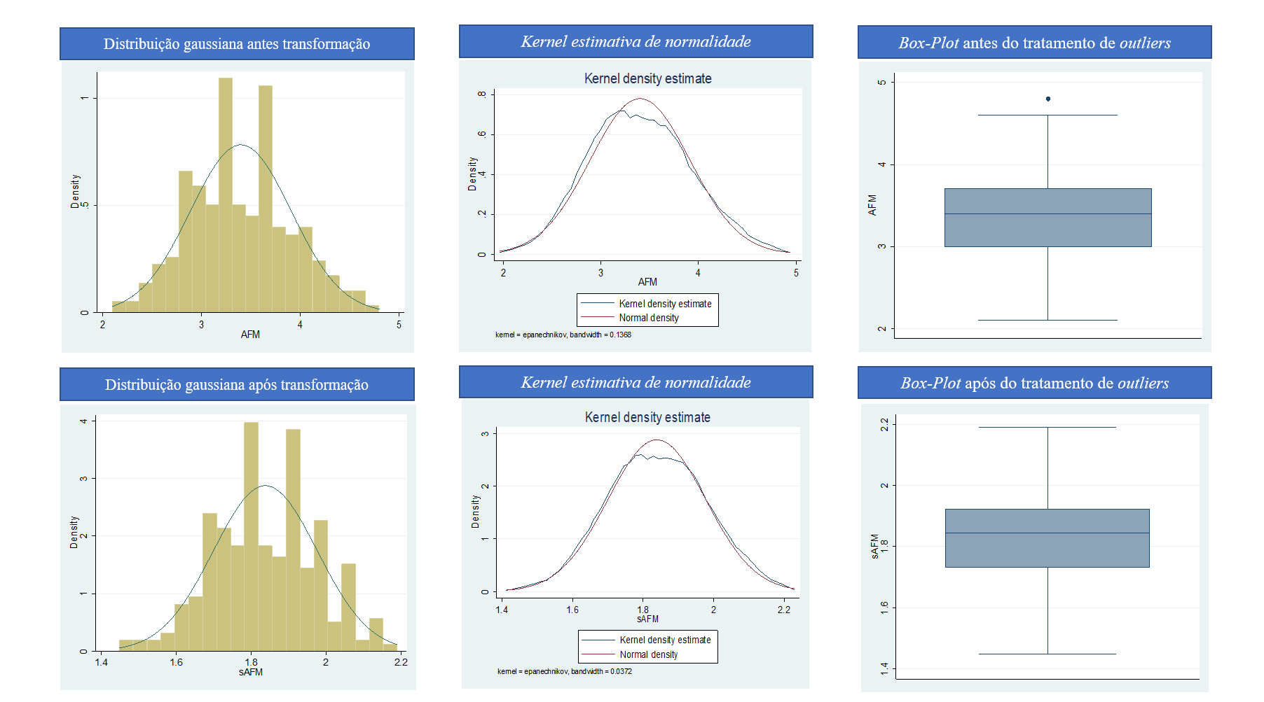

Figura **3** – Histograma para transformação da variável CF’



Figura **4 –** Análise de Distribuição de dados variável CF’

